Известный всем педагог, писатель, учёный К. Д. Ушинский говорил: «Учите ребёнка каким-нибудь неизвестным ему пяти словам - он будет долго и напрасно мучиться, но свяжите двадцать таких слов с картинками, и он усвоит их на лету».

Очень часто родители сталкиваются с ситуацией, когда ребёнок с трудом учит стихи, путается в строчках, словах, не может запомнить текст. Это легко объяснимо, ведь при разучивании стихотворения требуется произвольное запоминание (когда мы запоминаем что-то специально), а это требует волевых усилий.
Сегодня я расскажу вам об очень простом и эффективном методе заучивания стихотворений с детьми – «мнемотехнике». Что же это такое?
Слово «мнемотехника» образовано от имени греческой богини памяти Мнемозины. А сам метод - это совокупность приёмов, увеличивающих объём памяти и облегчающих запоминание информации. Хорошо известно, что язык мозга — это образы. И, прежде всего, зрительные образы. Если обращаться к мозгу на его языке, он выполнит любые наши команды, например, команду «запомнить». Мнемотехника и является «программой», помогающей «наладить контакт» с мозгом и взять под сознательный контроль, функцию запоминания. В основе мнемонического запоминания лежит визуализация — образное конспектирование стихотворения, во время которого абстрактные понятия получают визуальные воплощения в памяти. Иными словами, разучивая с ребенком стихотворение, вам просто нужно его зарисовать. Да-да, именно зарисовать! При этом абсолютно неважно уметь рисовать, важно вместе с ребенком придумать изображения – символы, образы, обозначающие слова или словосочетания.
Итак, :
1 Берём любое стихотворение для заучивания.
2 Разбиваем стихотворение для удобства на блоки по две или четыре строчки для облегчения запоминания. И рисуем возникшие образы на листе бумаги на каждый блок стихотворения. Для выполнения этой задачи можно нарисовать таблицу для картинок, можно просто размещать их в столбик или строчку, Всё зависит от того, как вам удобнее.
3 Читаем заданное стихотворение, и для каждого блока рисуем ассоциативный образ, который пришёл в голову. Конечно же лучше, если эти картинки будет придумывать и рисовать сам ребёнок, но вы тоже можете принимать участие в процессе, и помочь в выборе образа. НЕ ЗАБЫВАЙТЕ! Неправильных ассоциаций не бывает, главное, чтобы образ был понятен и близок ребенку. Ассоциации сугубо индивидуальны и могут быть странными или нелепыми — так даже лучше.
4 После этого попросите ребёнка рассказать стихотворение, используя только ассоциации, то есть нарисованные картинки.
5 Заключительный этап -рассказ стихотворения ребёнком без помощи картинок, только с помощью воспоминания нарисованных образов.
Вот пример такой таблицы к стихотворению «Люблю по городу гулять…»

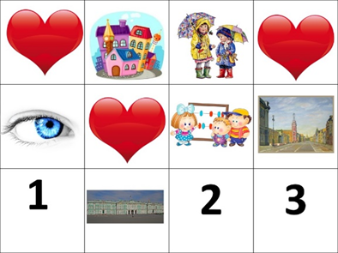  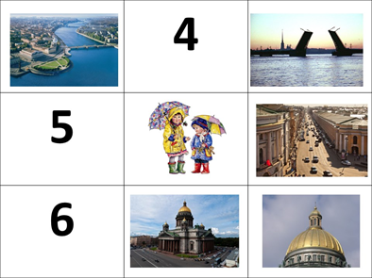  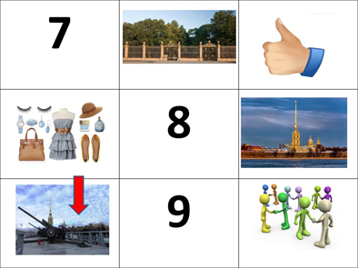  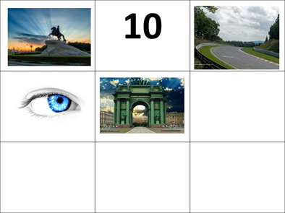 | Люблю по городу гулять,  Люблю смотреть, люблю считать.  Невский – раз, Зимний – два,  Три – красавица Нева,  А четыре – мост Дворцовый,  Пять – гуляю по Садовой,  Шесть – к Исаакию схожу  И на купол погляжу.  Семь – конечно, Летний сад,  Как красив его наряд.  Восемь – крепость у Невы,  были там, наверно, вы.  Девять – повстречался мне  Медный всадник на коне.  Десять – из-за поворота  Вижу Нарвские ворота.
Учите стихи легко и быстро!!!!!!
Лисицына К. А.

